HW1：
挑選兩張大小相同的影像作融合。
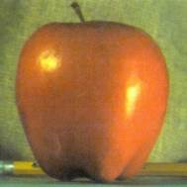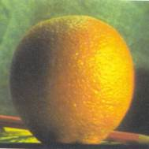
程式碼：

clc; clear;
%讀取圖檔
a = imread('orange.jpg');
b = imread('apple.jpg');
%影像混和
c = imadd(a/2,b/2);
%顯示影像
figure(1); imshow(a);
figure(2); imshow(b);
figure(3); imshow(c);

saveas(figure(3),'CV_HW1_M1035502.jpg');

結果：
